Санкт-Петербургский Национальный Исследовательский Университет
Информационных Технологий, Механики и Оптики

Кафедра Систем Управления и Информатики

Лабораторная работа №6

Выполнил(и):
Дощенников Н.А.
Проверил:
Мусаев А.А.

Санкт-Петербург,
2025

Введение
В данной лабораторной работе рассматриваются задачи динамического программирования, включающие оптимизацию выбора предметов, минимизацию количества операций умножения матриц и нахождение наибольшей возрастающей подпоследовательности в массиве. Цель работы – закрепить навыки разработки алгоритмов с использованием методов динамического программирования.

Задача 1. Задача о воре
Условие: Вор пробрался в музей и хочет украсть N экспонатов. У каждого экспоната есть свой вес и цена. Вор может сделать M заходов, каждый раз унося K кг веса. Необходимо определить, что должен унести вор, чтобы сумма украденного была максимальной.
Решение: Задача является вариацией задачи о рюкзаке. Будем использовать подход динамического программирования. Составим таблицу, где строки будут соответствовать экспонатам, а столбцы – возможному весу до M*K. Оптимальное решение ищется с использованием перехода: dp[i][w] = max(dp[i-1][w], dp[i-1][w-weight[i]] + value[i]). (Время: O(n * M * K), Память: O(n * M * K))

Реализация (Python) для задачи 1
def thief_knapsack(weights, values, M, K):
cap = M * K
n = len(weights)
dp = [0] * (cap + 1)
take = [[False] * (cap + 1) for _ in range(n)]
for i in range(n):
w = weights[i]
v = values[i]
for c in range(cap, w - 1, -1):
if dp[c - w] + v > dp[c]:
dp[c] = dp[c - w] + v
take[i][c] = True
c = cap
items = []
for i in range(n - 1, -1, -1):
if take[i][c]:
items.append(i)
c -= weights[i]
items.reverse()
return dp[cap], items
if __name__ == "__main__":
weights = [2, 3, 4, 5, 9, 7, 3]
values = [3, 4, 5, 8, 10, 7, 6]
M = 2
K = 10
best, items = thief_knapsack(weights, values, M, K)
print(best, items)
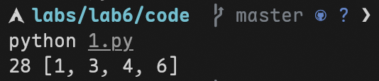
Рисунок 1 – Скриншот работы кода для задачи 1

Задача 2. Умножение матриц
Условие: Дана последовательность матриц A, B, C, … , Z. Необходимо определить порядок перемножения, минимизирующий количество скалярных операций.
Решение: Опять же будем использовать подход динамического программирования. Определим таблицу минимальных затрат на умножение подпоследовательности матриц. Оптимальное разбиение находится по формуле: dp[i][j] = min(dp[i][k] + dp[k+1][j] + p[i-1]*p[k]*p[j]), где p – размеры матриц. (Время: O(n^3), Память: O(n^2))

Реализация (Python) для задачи 2
def matrix_chain_order(p):
n = len(p) - 1
m = [[0] * n for _ in range(n)]
s = [[0] * n for _ in range(n)]
for L in range(2, n + 1):
for i in range(n - L + 1):
j = i + L - 1
m[i][j] = 10**18
for k in range(i, j):
q = m[i][k] + m[k + 1][j] + p[i] * p[k + 1] * p[j + 1]
if q < m[i][j]:
m[i][j] = q
s[i][j] = k
return m, s
def build_parenthesization(s, i, j, names):
if i == j:
return names[i]
k = s[i][j]
return '(' + build_parenthesization(s, i, k, names) + build_parenthesization(s, k + 1, j, names) + ')'
if __name__ == "__main__":
p = [30, 35, 15, 5, 10, 20, 25]
names = ["A", "B", "C", "D", "E", "F"][:len(p)-1]
m, s = matrix_chain_order(p)
expr = build_parenthesization(s, 0, len(p) - 2, names)
print(m[0][len(p) - 2])
print(expr)
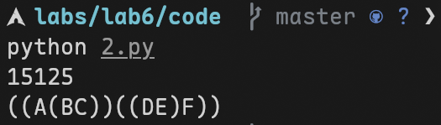

Рисунок 2 – Скриншот работы кода для задачи 2

Задача 3. Наибольшая возрастающая последовательность
Условие: Дан массив из n случайных чисел от -100 до 100. Найти наибольшую непрерывную возрастающую подпоследовательность.
Решение: Снова будем использовать динамическое программирование. Если N[i] < N[i+1], увеличиваем текущую длину. Иначе – начинаем новую последовательность. Результат – максимальное значение длины, полученное в процессе. (Время: O(n), Память: O(1))

Реализация (Python) для задачи 3
def longest_increasing_run(a):
if not a:
return 0, -1, -1
best_len = 1
best_l = 0
best_r = 0
cur_len = 1
cur_l = 0
for i in range(1, len(a)):
if a[i] > a[i - 1]:
cur_len += 1
else:
if cur_len > best_len:
best_len = cur_len
best_l = cur_l
best_r = i - 1
cur_len = 1
cur_l = i
if cur_len > best_len:
best_len = cur_len
best_l = cur_l
best_r = len(a) - 1
return best_len, best_l, best_r
if __name__ == "__main__":
a = [1, 2, 3, -1, 0, 1, 1, 2, 3, 4, -5]
length, l, r = longest_increasing_run(a)
print(length, l, r)
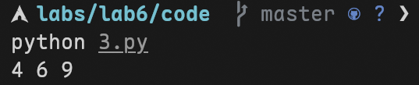
Рисунок 3 – Скриншот работы кода для задачи 3

Заключение
В ходе выполнения лабораторной работы были изучены и реализованы методы динамического программирования. Рассмотренные задачи продемонстрировали универсальность данного подхода.

Список литературы
1. Википедия. Динамическое программирование. [Электронный ресурс] – https://ru.wikipedia.org/wiki/Динамическое_программирование; (10.05.2025);
2. Aho A.V., Hopcroft J.E., Ullman J.D. Data Structures and Algorithms. – Addison-Wesley, 1983. – 427 p. [Электронный ресурс] – https://doc.lagout.org/Alfred%20V.%20Aho%20-%20Data%20Structures%20and%20Algorithms.pdf. (Глава 10.2 Dynamic Programming) (10.05.2025).

